НАБЕРЕЖНОЧЕЛНИНСКИЙ ФИЛИАЛ

УЧРЕЖДЕНИЯ ПРОФЕССИОНАЛЬНОГО ОБРАЗОВАНИЯ

«КОЛЛЕДЖ «ТИСБИ»

|  |  |
| --- | --- |
|  | УТВЕРЖДАЮ  Зам. директора по учебной работе  _____________ / Е.В. Федосова    «____» _________________2025 г. |

ДИПЛОМНАЯ РАБОТА

на тему «Проектирование и разработка информационной системы

«Магазин спортивных товаров»

|  |  |  |
| --- | --- | --- |
| Зав.отделением дисциплин ПО |  | Работу выполнил: студент гр. ИсНЧ-211 |
| Наименование отделения  Ст. преподаватель, Афлятунова А.И. |  | / Лисицын С.А. |
| Звание, степень, Ф.И.О. |  | Подпись Ф.И.О. |
| Подпись  «____»_____________________2025 г. |  | Научный руководитель: |
|  | Ст. преподаватель, Самарканов И.И. |
|  | Звание, степень, Ф.И.О. |
|  | Подпись |
|  |  |
|  |  |
|  |  |
|  |  |

Набережные Челны – 2025

НАБЕРЕЖНОЧЕЛНИНСКИЙ ФИЛИАЛ

УЧРЕЖДЕНИЯ ПРОФЕССИОНАЛЬНОГО ОБРАЗОВАНИЯ

«КОЛЛЕДЖ «ТИСБИ»

|  |  |
| --- | --- |
|  | УТВЕРЖДАЮ  Зам. директора по учебной работе  _____________ / Е.В. Федосова  «_____»_________________2025г. |

ЗАДАНИЕ

на дипломную работу

*Студенту* Лисицыну С.А. *Группы* ИсНЧ-211

*Научный руководитель* Самарканов И.И.

*Тема работы* «Проектирование и разработка информационной системы «Магазин спортивных товаров»

Содержание дипломной работы:

|  |
| --- |
| ВВЕДЕНИЕ |
| 1. ТЕОРЕТИЧЕСКИЕ ОСНОВЫ РАЗРАБОТКИ ПРИЛОЖЕНИЙ |
| 1.1. Описание предметной области |
| 1.2. Анализ имеющихся программ-аналогов разрабатываемого проекта |
| 1.3. Постановка задачи и задание на проектирование |
| 2. ПРОЕКТИРОВАНИЕ И РАЗРАБОТКА ПРОГРАММНОГО ПРОДУКТА «Магазин спортивных товаров» |
| 2.1. Обоснование выбора программных средств реализации приложения |
| 2.2. Проектирование структуры базы данных |
| 2.3. Физическая структура базы данных |
| 2.4. Описание интерфейса приложения |
| 2.5. Тестирование приложения |
| ЗАКЛЮЧЕНИЕ |

*Дата выдачи задания* «____»__________ 2024 г.

*Дата сдачи студенткой законченной работы* «____» __________ 2025 г.

*Научный руководитель* __________________/ Самарканов И.И.

Подпись

*Студент* ________________________/ Лисицын С.А.

ВВЕДЕНИЕ

Современный мир характеризуется стремительным развитием информационных технологий, которые проникают во все сферы человеческой деятельности, включая торговлю. Мы живем в эпоху, когда информация становится одним из наиболете ценных ресурсов, и ее грамотное использование может существенно повлиять на успех бизнеса. В условиях жесткой конкуренции и постоянно растущих требований потребителей эффективное управление бизнесом становится невозможным без использования специализированных информационных систем. Эти системы не только помогают автоматизировать рутинные процессы, но и предоставляют возможность для глубокого анализа данных, что в свою очередь способствует принятию более обоснованных управленческих решений.

Автоматизация бизнес-процессов, повышение качества обслуживания клиентов, оптимизация управления запасами и анализ продаж – все эти задачи успешно решаются с помощью современных информационных систем. Особенно актуальным это становится для предприятий розничной торговли, таких как магазины спортивных товаров, где ассортимент продукции постоянно расширяется, а требования покупателей к скорости и качеству обслуживания непрерывно растут. В условиях растущего интереса к здоровому образу жизни и активному отдыху, магазины спортивных товаров сталкиваются с необходимостью адаптироваться к быстро меняющимся условиям рынка.

Актуальность темы дипломной работы «Магазин спортивных товаров» обусловлена несколькими ключевыми факторами. Рынок спортивных товаров демонстрирует стабильный рост, что связано с популяризацией здорового образа жизни и увеличением числа людей, занимающихся спортом. Этот рост сопровождается ужесточением конкуренции, и компании вынуждены искать новые способы привлечения и удержания клиентов. Внедрение современной информационной системы позволяет магазинам спортивных товаров получить конкурентное преимущество за счет повышения эффективности работы, улучшения качества обслуживания и оптимизации бизнес-процессов.

Информационные системы предоставляют мощный инструментарий для анализа данных о продажах, предпочтениях клиентов, эффективности маркетинговых кампаний и других важных показателей. Эта информация позволяет принимать обоснованные управленческие решения, оптимизировать ассортимент товаров, формировать персонализированные предложения для клиентов и повышать рентабельность бизнеса. В условиях динамично меняющегося рынка спортивных товаров, способность быстро реагировать на изменения спроса и адаптироваться к новым тенденциям становится критически важным фактором успеха. Магазины, которые используют современные технологии для анализа данных, могут не только предугадывать потребности своих клиентов, но и формировать предложения, которые максимально соответствуют их ожиданиям.

Внедрение информационной системы способствует автоматизации рутинных операций, таких как учет товаров, обработка заказов, формирование отчетности и т.д. Это позволяет сократить трудозатраты персонала, снизить вероятность ошибок и повысить общую производительность труда. Освободившиеся ресурсы могут быть направлены на решение более важных задач, связанных с развитием бизнеса и улучшением качества обслуживания клиентов. Таким образом, внедрение информационных технологий не только оптимизирует текущие процессы, но и открывает новые горизонты для стратегического развития компании.

Современные информационные системы обеспечивают интеграцию различных бизнес-процессов, что позволяет создать единое информационное пространство для всех подразделений магазина. Это упрощает обмен информацией, повышает прозрачность работы и способствует более эффективному взаимодействию между отделами. В результате повышается общая эффективность работы магазина и улучшается качество обслуживания клиентов. Например, благодаря интеграции систем управления запасами и продажами, сотрудники магазина могут оперативно получать актуальную информацию о наличии товаров на складе и их продажах в реальном времени.

Данная дипломная работа представляет практический интерес для магазинов спортивных товаров, которые стремятся повысить эффективность своей работы и улучшить качество обслуживания клиентов. Результаты работы могут быть использованы для создания аналогичных информационных систем в других сферах розничной торговли. В конечном итоге внедрение современных информационных технологий в сферу розничной торговли станет неотъемлемой частью успешного бизнеса в условиях современного рынка.

Таким образом, можно сделать вывод о том, что информационные системы играют ключевую роль в трансформации бизнеса в сфере розничной торговли. Их внедрение не только способствует повышению эффективности работы магазинов спортивных товаров, но и помогает им адаптироваться к изменяющимся условиям рынка. Важно отметить, что успешная реализация таких систем требует комплексного подхода и учета всех аспектов работы магазина. Обеспечение качественного обучения сотрудников и технической поддержки системы также является важным условием для достижения максимальной эффективности от внедрения новых технологий.

Цель дипломной работы: проектирование и разработка информационной системы «Магазин спортивных товаров».

Исходя из поставленной цели можно выделить следующие задачи:

1. Описать предметную область.
2. Проанализировать имеющиеся программы-аналоги разрабатываемого проекта.
3. Выбрать программные средства реализации приложения.
4. Спроектировать структуру базы данных.
5. Выполнить физическую структуру базы данных.
6. Описать интерфейс приложения.
7. Протестировать приложение.

Объектом исследования данной дипломной работы является магазин спортивных товаров.

Предметом дипломной работы является проектирование и разработка информационной системы «Магазин спортивных товаров».

Структура дипломной работы состоит из введения, двух глав, заключения, списка литературы и приложений.

1. ТЕОРЕТИЧЕСКИЕ ОСНОВЫ РАЗРАБОТКИ ПРИЛОЖЕНИЙ  
   1.1. Описание предметной области

Магазины являются важной частью экономики и повседневной жизни, предоставляя людям возможность приобретать товары и услуги, необходимые для удовлетворения их потребностей. Существует множество типов магазинов, каждый из которых предлагает различные продукты и услуги. Например, продуктовые супермаркеты обеспечивают покупателей всем необходимым для питания, включая свежие овощи, фрукты, мясо, молочные продукты и бакалею. Специализированные магазины, такие как аптеки, предлагают лекарства и медицинские товары, а магазины одежды и обуви представляют разнообразные стили и бренды, подходящие для разных случаев жизни. Магазины электроники предлагают широкий ассортимент гаджетов и бытовой техники, от смартфонов до крупной бытовой техники, что делает их незаменимыми для современных потребителей. Книжные магазины предоставляют доступ к литературе и образовательным материалам, а магазины товаров для дома и интерьера помогают создать комфортную атмосферу в жилище.

В последние годы интернет-магазины становятся все более популярными благодаря удобству онлайн-шопинга, который позволяет делать покупки, не выходя из дома, и часто предлагает более широкий выбор товаров. Магазины секонд-хенд привлекают покупателей возможностью найти уникальные вещи по доступным ценам. Все эти магазины необходимы для обеспечения людей необходимыми товарами и услугами, они создают рабочие места и способствуют развитию экономики. Удобство магазинов варьируется: традиционные физические магазины позволяют покупателям непосредственно оценить товар перед покупкой, но могут быть ограничены по времени работы и географическому положению. Интернет-магазины предлагают большую гибкость и удобство, позволяя делать покупки в любое время и из любого места, но могут лишать покупателей возможности увидеть и потрогать товар перед покупкой. В конечном счете, разнообразие магазинов и их доступность делают жизнь более комфортной и удобной, удовлетворяя различные потребности и предпочтения людей.

Магазин спортивных товаров – это поистине удивительный мир, вселенная, наполненная энергией движения, стремлением к здоровью и духом соревнований. Они подобны маякам, освещающим путь к активному образу жизни, и играют незаменимую роль в формировании современной культуры спорта и здорового образа жизни. Давайте же отправимся в увлекательное путешествие по этому многогранному миру и исследуем его самые потаенные уголки.

Представьте себе бескрайние стеллажи, ломящиеся от разнообразия спортивной одежды и обуви, инвентаря и оборудования. От профессиональной экипировки, разработанной с применением передовых технологий для спортсменов мирового уровня, до комфортной и стильной одежды для ежедневных прогулок – здесь каждый найдет то, что ему нужно. Будь то ультрасовременные кроссовки с амортизацией, разработанной в космических лабораториях, или простые, но надежные гантели для домашних тренировок, магазины спорттоваров – это настоящая сокровищница для всех, кто ценит активный образ жизни. Ассортимент поражает воображение: от велосипедов, покоряющих горные вершины, до миниатюрных фитнес-трекеров, отслеживающих каждый ваш шаг.

Но магазины спорттоваров – это не просто бездушные склады товаров. Здесь вас встретят опытные и доброжелательные консультанты, готовые поделиться своими знаниями и помочь вам сделать правильный выбор. Они словно проводники в мире спорта, которые с легкостью проведут вас сквозь дебри моделей, брендов и характеристик. Нужна ли вам высокотехнологичная лыжная маска с защитой от ультрафиолета или просто удобный коврик для йоги – консультант всегда найдет время, чтобы выслушать ваши пожелания и подобрать идеальный вариант, учитывая ваш уровень подготовки, цели и, конечно же, бюджет. Более того, многие магазины предлагают услуги по ремонту и обслуживанию спортивного инвентаря, что позволяет продлить жизнь вашим любимым вещам и сэкономить средства.

Польза от существования магазинов спорттоваров неоспорима. Они делают спорт доступнее, собирая все необходимое в одном месте, словно концентрируя энергию движения. Это мощный стимул для людей всех возрастов и социальных слоев начать вести здоровый образ жизни, заниматься спортом, укреплять свое тело и дух. Для профессиональных спортсменов доступ к передовому оборудованию и экипировке – это ключ к победе, возможность достичь новых высот и прославить свою страну на мировой арене. А для общества в целом – это вклад в будущее, формирование здоровой и активной нации.

Рынок спорттоваров – это динамично развивающаяся среда, чутко реагирующая на малейшие изменения в потребительском спросе и технологические инновации. Онлайн-торговля стремительно набирает обороты, предлагая безграничные возможности выбора и удобство покупки, не выходя из дома. Персонализированный подход к клиентам становится все более актуальным, позволяя учитывать индивидуальные особенности и потребности каждого. Технологии проникают во все сферы, от виртуальных примерочных до онлайн-консультаций с профессиональными тренерами, улучшая качество обслуживания и делая процесс покупки еще более увлекательным. Растет спрос на экологически чистые и этично произведенные товары, отражая глобальную тенденцию к осознанному потреблению. Ассортимент товаров для активного отдыха постоянно расширяется, охватывая все новые и новые виды активности, от йоги и пилатеса до экстремальных видов спорта.

Можно сказать, что магазины спорттоваров – это не просто торговые точки, это целые экосистемы, вдохновляющие людей на движение, здоровье и самосовершенствование. Они играют важную роль в формировании нашего общества, делая его более здоровым, активным и гармоничным. И в этом постоянно меняющемся мире магазины спорттоваров продолжат эволюционировать, адаптируясь к новым реалиям и вдохновляя нас на новые спортивные свершения.

* 1. Анализ имеющихся программ-аналогов разрабатываемого проекта

1. Спортмастер

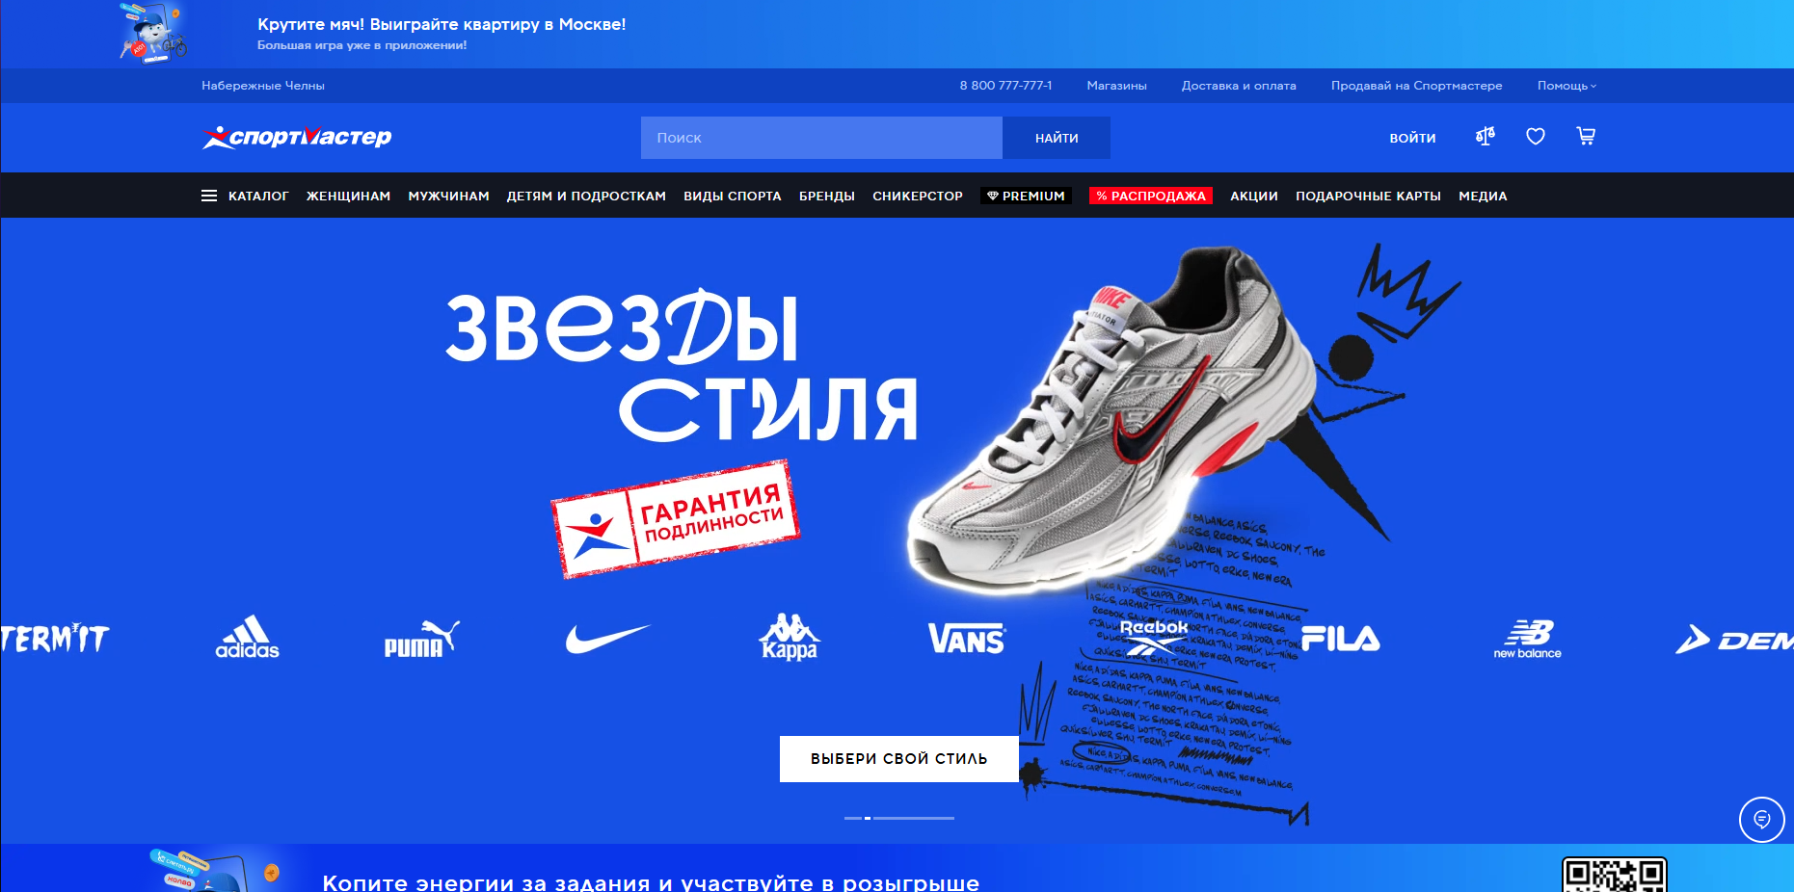

Рисунок 1 – «Спортмастер»

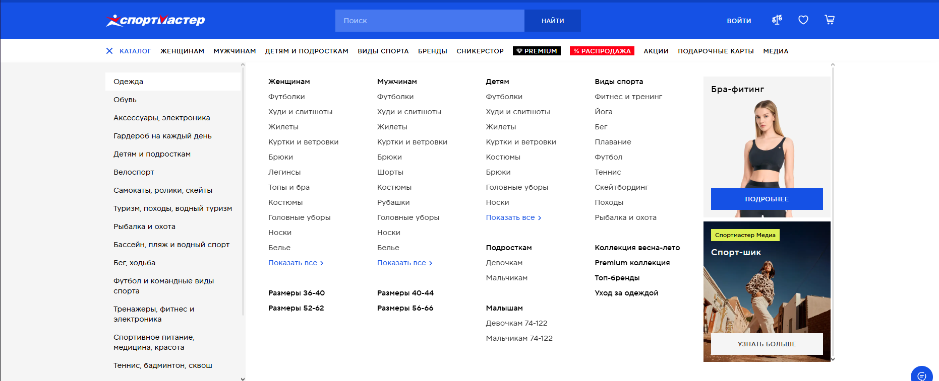

Рисунок 2 – Каталог сайта «Спортмастер»

«Спортмастер» — гигант на российском рынке спортивных товаров, имя, знакомое практически каждому. Этот ритейлер занимает внушительную долю рынка, предлагая огромный выбор товаров для спорта и активного отдыха, ориентируясь прежде всего на широкую аудиторию. От любителей утренних пробежек до профессиональных спортсменов – «Спортмастер» стремится удовлетворить потребности каждого.

В магазинах сети и на онлайн-платформе представлен широчайший ассортимент: одежда и обувь для фитнеса, бега, плавания, зимних видов спорта и туризма, а также спортивный инвентарь, тренажеры, питание и множество аксессуаров. Такое разнообразие позволяет собрать полный комплект экипировки для любого вида активности.

«Спортмастер» эффективно сочетает традиционную розничную торговлю через обширную сеть магазинов по всей стране с современным онлайн-магазином, предоставляя покупателям выбор и удобство. Одной из ключевых стратегий компании является развитие собственных торговых марок, таких как Demix, Forward и Nordway. Это позволяет предлагать доступные по цене товары, конкурируя с мировыми брендами. Ценовая политика «Спортмастера» ориентирована на средний сегмент, предлагая как бюджетные варианты, так и товары более высокой ценовой категории.

Для удержания клиентов и стимулирования повторных покупок действует программа лояльности, предоставляющая скидки и бонусы. Компания также активно продвигает свой бренд через рекламу на телевидении и в интернете, регулярно проводит акции и распродажи. Кроме того, «Спортмастер» предлагает услуги по ремонту и обслуживанию спортивного инвентаря, что является дополнительным преимуществом для покупателей.

Достоинства «Спортмастера»:

- Широкий ассортимент: Представлены товары для большинства популярных видов спорта и активного отдыха, от бега и фитнеса до зимних видов спорта и туризма, включая одежду, обувь, инвентарь, тренажеры, спортивное питание и аксессуары. Это удобно для покупателей, которые могут найти все необходимое в одном месте.

- Доступность: Обширная сеть магазинов по всей России и наличие онлайн-платформы делают товары «Спортмастера» доступными для широкого круга потребителей.

- Разнообразие ценовых категорий: «Спортмастер» предлагает товары разных ценовых сегментов, от бюджетных до более дорогих, что позволяет покупателям с разным уровнем дохода найти подходящие варианты. Наличие собственных торговых марок (СТМ), таких как Demix, Forward, Nordway, способствует предложению товаров по более доступным ценам.

- Программа лояльности: Программа лояльности с бонусами и скидками привлекает постоянных клиентов и стимулирует повторные покупки.

- Маркетинговая активность: Активная рекламная деятельность способствует узнаваемости бренда и привлечению новых покупателей.

- Дополнительные услуги: «Спортмастер» предоставляет услуги по ремонту и обслуживанию спортивного инвентаря, что является дополнительным преимуществом для клиентов.

Недостатки «Спортмастера»:

- Стоимость: Несмотря на наличие бюджетных товаров, цены на многие товары, особенно от известных брендов, могут быть выше, чем у конкурентов или в специализированных магазинах. Это особенно заметно в сегменте профессионального и специализированного снаряжения. Скидки и акции часто компенсируют эту разницу, но не всегда.

- Качество товаров СТМ: Качество товаров собственных торговых марок иногда уступает качеству продукции известных мировых брендов. Это может быть компромиссом за более низкую цену, но не всегда оправданным.

- Ограниченный выбор премиум-сегмента: Ассортимент товаров премиум-класса может быть ограничен, что не удовлетворяет потребности профессиональных спортсменов и искушенных любителей.

- Фокус на массовый рынок: Ассортимент и концепция магазина ориентированы на массового потребителя, что может сказываться на глубине и специализации предложения для отдельных видов спорта.

- Периодически встречающееся навязчивое обслуживание: Хотя консультанты стремятся помочь, некоторые покупатели отмечают излишнюю навязчивость персонала.

В целом, «Спортмастер» — хороший вариант для покупки спортивных товаров для широкого круга потребителей, однако стоит учитывать как его достоинства, так и недостатки, и сравнивать цены с предложениями конкурентов.

1. Триал-Спорт

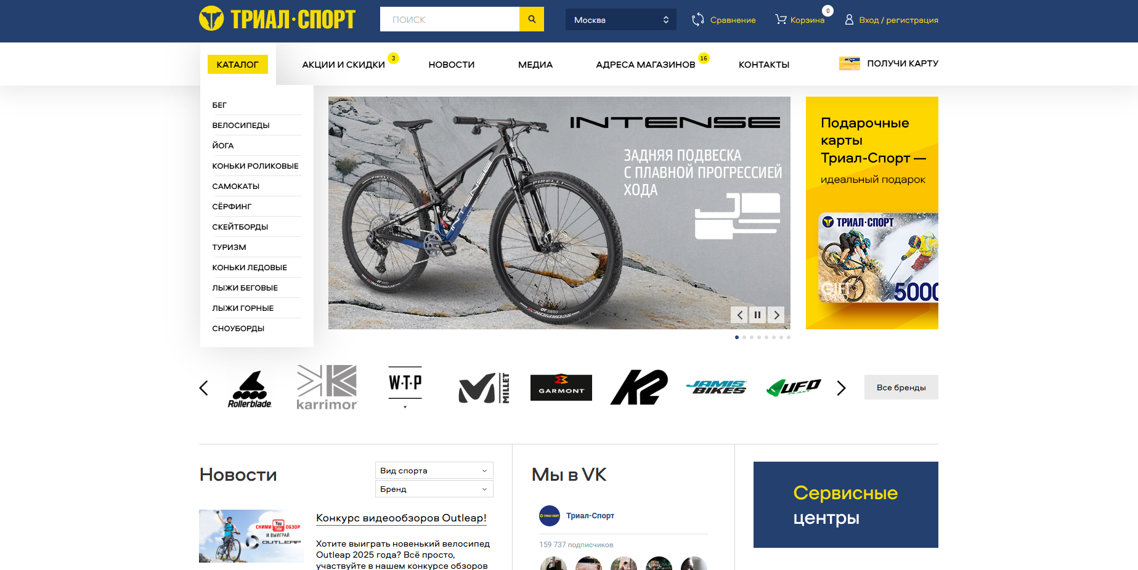

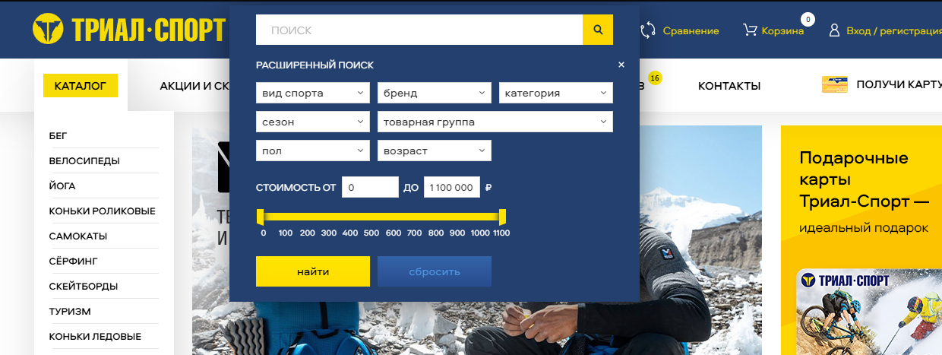

Рисунок 3 – «Триал Спорт»

«Триал-Спорт» — заметный игрок на российском рынке спортивных товаров, выбравший для себя особую нишу – товары для активного отдыха и экстремальных видов спорта. Это не просто магазин, а место встречи единомышленников, увлеченных горными лыжами, сноубордингом, велосипедным спортом, туризмом и другими видами активного отдыха. «Триал-Спорт» предлагает не просто товары, а стиль жизни, полный приключений и адреналина.

Компания делает ставку на ассортимент, включающий продукцию известных мировых брендов, признанных лидерами в производстве экипировки и снаряжения для активного отдыха. Здесь можно найти все, от высокотехнологичной одежды и обуви до специализированного снаряжения для альпинизма, скалолазания и водных видов спорта. «Триал-Спорт» следит за новейшими технологиями и трендами, постоянно обновляя свой ассортимент и предлагая самые современные решения для любителей активного образа жизни.

В отличие от гигантов рынка, ориентированных на массового потребителя, «Триал-Спорт» сосредоточен на более узкой аудитории, предлагая экспертные знания и индивидуальный подход к каждому клиенту. Консультанты — это часто сами активные спортсмены, которые помогут подобрать идеальную экипировку, учитывая специфику занятий и индивидуальные потребности.

Сеть магазинов «Триал-Спорт» не так широко распространена, как у крупнейших ритейлеров, однако компания активно развивает онлайн-торговлю, делая свои товары доступными для покупателей по всей России. Это позволяет жителям даже отдаленных регионов приобретать качественную экипировку для своих любимых видов спорта.

Одним из главных преимуществ «Триал-Спорт» является его специализация. Фокус на товарах для активного отдыха и экстремальных видов спорта позволяет компании предлагать более глубокий ассортимент и экспертизу в этих областях, чем универсальные спортивные магазины. Это привлекает целевую аудиторию, ищущую качественное и специализированное снаряжение.

Однако, ограниченная сеть магазинов и фокус на узкую нишу могут быть и ограничивающим фактором для роста компании. Конкуренция со стороны крупных игроков и онлайн-платформ также представляет собой вызов. «Триал-Спорт» необходимо постоянно адаптироваться к изменяющимся рыночным условиям, развивать онлайн-направление и расширять ассортимент, чтобы удовлетворять растущие потребности своей аудитории. В целом, «Триал-Спорт» — интересный игрок на рынке, занимающий свою нишу и предлагающий качественные товары для любителей активного отдыха и экстремальных видов спорта.

Достоинства «Триал-Спорт»:

- Специализация: Фокус на товарах для активного отдыха и экстремальных видов спорта (горные лыжи, сноубординг, велосипедный спорт, туризм и т.д.) позволяет компании предлагать более глубокий и специализированный ассортимент, чем у универсальных спортивных магазинов.

- Высокое качество товаров: «Триал-Спорт» делает ставку на продукцию известных мировых брендов, признанных за инновации в своих областях.

- Экспертиза персонала: Консультанты в магазинах «Триал-Спорт» часто сами являются активными спортсменами и обладают глубокими знаниями о предлагаемых товарах, что позволяет им предоставлять квалифицированные консультации и помогать покупателям с выбором.

- Наличие онлайн-магазина: Онлайн-платформа делает товары доступными для покупателей по всей России, независимо от наличия физического магазина в их городе.

- Акции и скидки: «Триал-Спорт» регулярно проводит акции и распродажи, предлагая товары по выгодным ценам.

- Сервисное обслуживание: Компания предлагает услуги по ремонту и обслуживанию спортивного инвентаря, что удобно для клиентов.

Недостатки «Триал-Спорт»:

- Цены: Ориентация на продукцию известных брендов и специализированное снаряжение часто приводит к более высоким ценам по сравнению с универсальными спортивными магазинами.

- Ограниченная сеть магазинов: Физические магазины «Триал-Спорт» представлены не во всех городах, что может быть неудобно для некоторых покупателей.

- Узкая специализация: Фокус на экстремальных видах спорта и активном отдыхе ограничивает целевую аудиторию компании. Выбор товаров для фитнеса или командных видов спорта может быть ограничен.

- Зависимость от поставщиков: Ассортимент и цены могут зависеть от условий поставок от производителей, что иногда может приводить к ограничению выбора или задержкам.

- Сложность выбора для новичков: Большой выбор специализированного снаряжения может затруднить выбор для новичков, которые не разбираются в тонкостях различных технологий и характеристик.

В целом, «Триал-Спорт» — отличный выбор для тех, кто ищет качественное и специализированное снаряжение для активного отдыха и экстремальных видов спорта. Однако, стоит учитывать и недостатки, связанные с ценами и доступностью.

1. Кант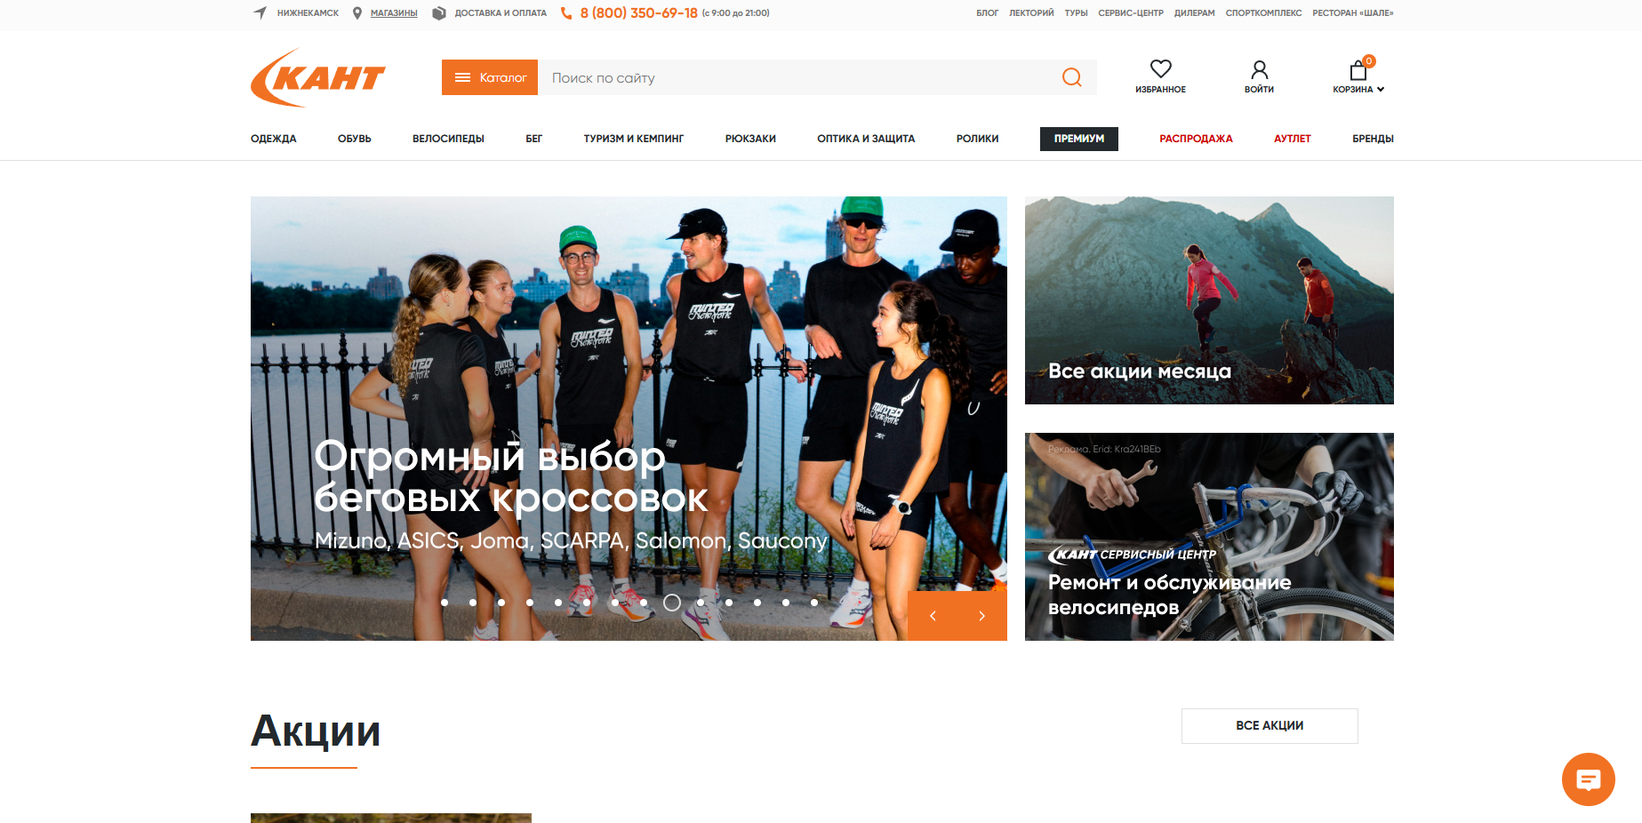

Рисунок 4 – «Кант»

«Кант» — это не просто магазин спортивных товаров, это целый мир для тех, кто влюблен в горы и активный отдых на природе. Компания уже много лет занимает особое место на российском рынке, специализируясь на товарах для горнолыжного спорта, сноубординга, туризма, скалолазания и других outdoor-активностей. «Кант» – это не только торговая площадка, но и сообщество единомышленников, место, где можно получить экспертную консультацию, поделиться опытом и найти все необходимое для покорения новых вершин.

В ассортименте «Канта» представлен широкий выбор горных лыж, сноубордов, ботинок, креплений, одежды, снаряжения и аксессуаров от ведущих мировых брендов. Компания тщательно отбирает продукцию, ориентируясь на качество, инновации и функциональность. Здесь можно найти как товары для профессиональных спортсменов, так и экипировку для любителей активного отдыха.

«Кант» отличается высоким уровнем сервиса и экспертизы. Консультанты — это опытные специалисты, часто сами занимающиеся горнолыжным спортом и туризмом, которые помогут подобрать оптимальное снаряжение, учитывая индивидуальные особенности и пожелания клиента. Компания также предоставляет услуги по ремонту и обслуживанию спортивного инвентаря, прокату лыж и сноубордов.

«Кант» активно развивает онлайн-торговлю, делая свои товары доступными для покупателей по всей России. На сайте компании можно найти подробную информацию о товарах, почитать обзоры и отзывы, а также сделать заказ с доставкой.

Специализация на товарах для горнолыжного спорта и туризма — одно из главных преимуществ «Канта». Это позволяет компании предлагать более глубокий ассортимент и экспертизу, чем универсальные спортивные магазины. Однако эта же специализация ограничивает целевую аудиторию.

Конкуренция со стороны крупных игроков рынка и онлайн-платформ также является вызовом для «Канта». Для успешного развития компании важно продолжать развивать онлайн-направление, поддерживать высокий уровень сервиса и адаптироваться к изменяющимся потребностям клиентов.

Достоинства «Кант»:

- Специализация и экспертиза: «Кант» фокусируется на товарах для горных лыж, сноубординга, альпинизма, трекинга и других видов активного отдыха на природе. Это позволяет им предлагать глубокий ассортимент специализированного снаряжения и экспертные консультации от опытных продавцов, часто самих увлеченных этими видами спорта.

- Высокое качество товаров: В «Кант» представлена продукция ведущих мировых брендов, известных своим качеством и надежностью. Они тщательно отбирают товары, ориентируясь на потребности как профессионалов, так и любителей.

- Широкий спектр услуг: Помимо продажи товаров, «Кант» предлагает услуги по ремонту и обслуживанию снаряжения, прокат лыж и сноубордов, а также организацию спортивных мероприятий и путешествий.

- Развитая онлайн-платформа: Удобный интернет-магазин с подробными описаниями товаров, отзывами и возможностью онлайн-заказа и доставки.

- Программа лояльности: Система скидок и бонусов для постоянных клиентов.

- Собственный горнолыжный склон: Наличие собственного горнолыжного комплекса в Москве позволяет клиентам «Канта» протестировать снаряжение перед покупкой и воспользоваться услугами инструкторов.

Недостатки «Кант»:

- Высокие цены: Специализация на качественном снаряжении от известных брендов обуславливает более высокие цены по сравнению с универсальными спортивными магазинами. Хотя и проводятся распродажи и акции, базовые цены могут быть выше.

- Ограниченный ассортимент для других видов спорта: Фокус на outdoor-активностях ограничивает выбор товаров для других видов спорта, таких как фитнес, плавание или командные игры.

- Географическая привязанность: Несмотря на онлайн-магазин, основная часть физических магазинов «Кант» сосредоточена в Москве и Московской области, что ограничивает доступность для жителей других регионов.

- Возможные очереди и загруженность: В пиковые сезоны (например, перед началом горнолыжного сезона) магазины «Кант» могут быть перегружены, что приводит к очередям и затрудняет получение консультаций.

- Зависимость от сезонности: Спрос на многие товары «Канта» подвержен сезонным колебаниям, что может влиять на доступность некоторых товаров в определенное время года.

В итоге, «Кант» — отличный выбор для тех, кто серьезно увлекается горными лыжами, сноубордингом, туризмом и другими outdoor-активностями и ценит качество и экспертизу. Однако, стоит учитывать и особенности ценовой политики и ассортимента.

1. OZON / Wildberries

Wildberries и Ozon, безусловно, стали значимыми игроками на рынке спортивных товаров. Их стремительный рост и расширение ассортимента сделали их серьезными конкурентами для традиционных спортивных магазинов. Эти онлайн-гиганты предлагают огромный выбор товаров от различных продавцов, включая как известные бренды, так и менее раскрученные марки.

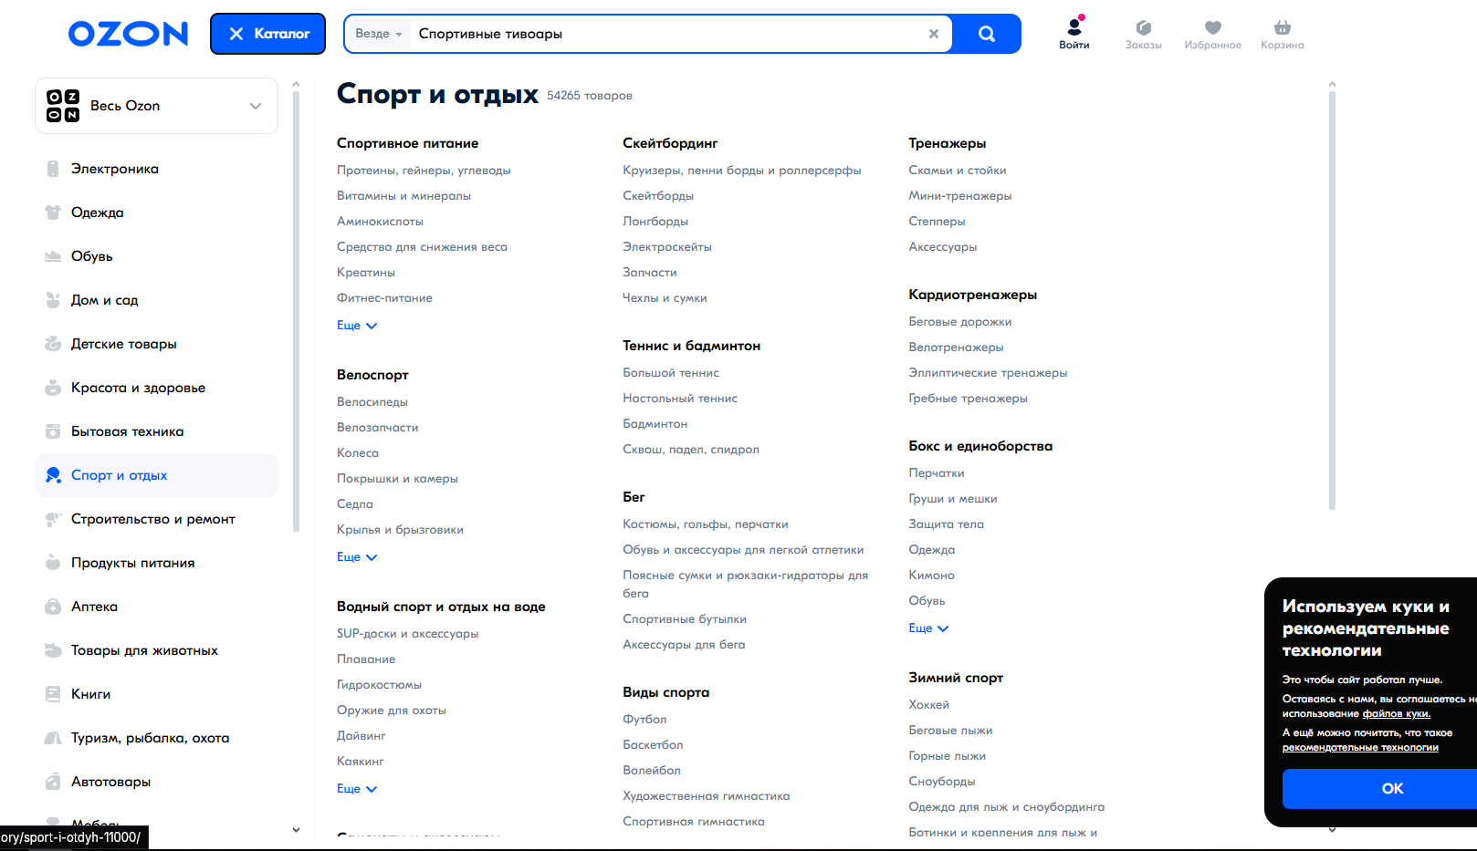

Рисунок 5 - «Ozon»

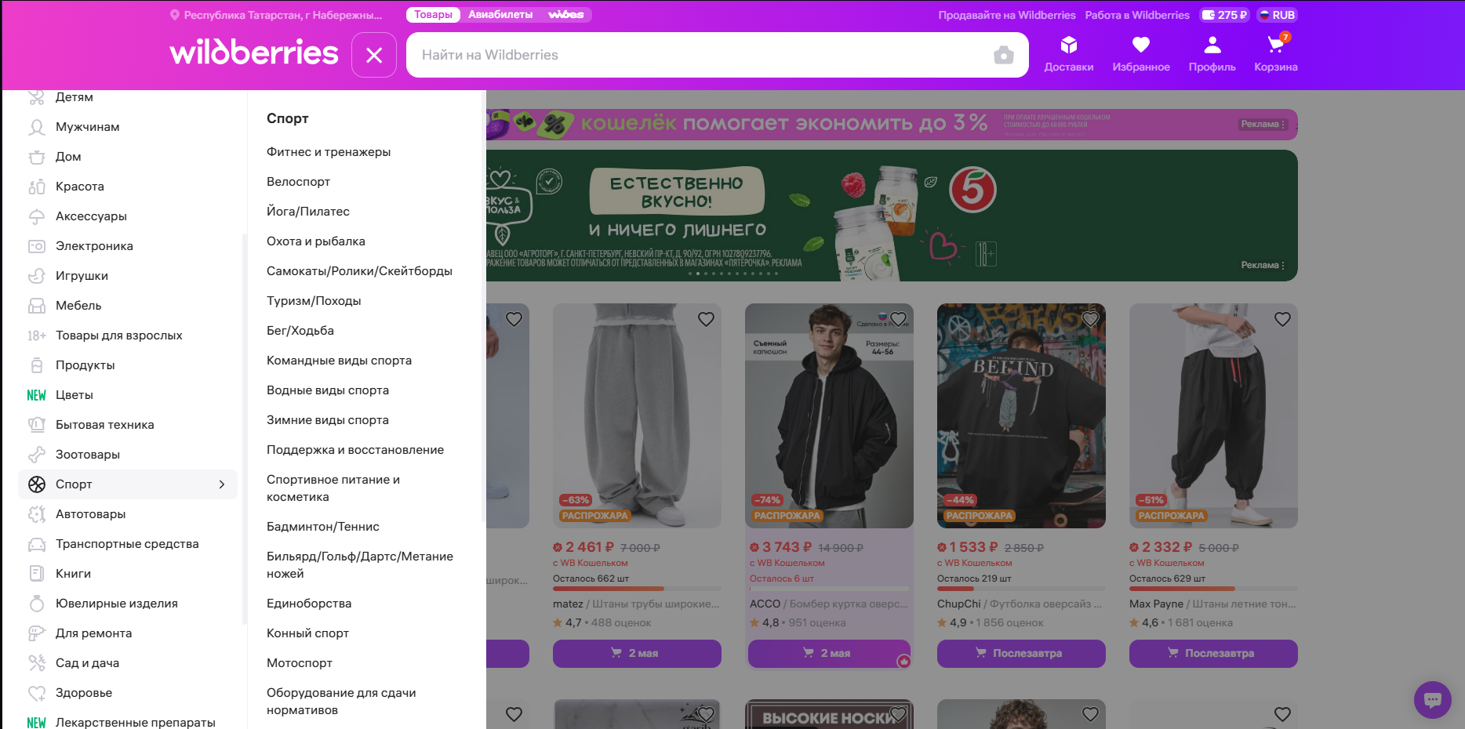

Рисунок 6 – «Wildberries»

Главное преимущество Wildberries и Ozon — это удобство. Покупатели могут выбирать из тысяч товаров, не выходя из дома, сравнивать цены, читать отзывы и заказывать доставку в удобное место и время. Широкий ассортимент позволяет найти практически любой товар для спорта и активного отдыха – от кроссовок и спортивной одежды до тренажеров и специализированного снаряжения. Кроме того, онлайн-площадки часто проводят акции и распродажи, предлагая товары по привлекательным ценам.

Однако, покупка спортивных товаров на Wildberries и Ozon имеет и свои особенности. Одной из основных проблем является сложность оценки качества товара перед покупкой. Покупатель может полагаться только на фотографии, описание и отзывы, что не всегда дает полное представление о товаре. Возможны также сложности с возвратом и обменом товара, особенно если он был приобретен у стороннего продавца.

Тем не менее, Wildberries и Ozon занимают все большую долю рынка спортивных товаров, предлагая покупателям удобство, широкий выбор и конкурентные цены. Для многих покупателей эти преимущества перевешивают потенциальные риски, связанные с онлайн-покупками. Традиционным спортивным магазинам приходится адаптироваться к новым реалиям и конкурировать с этими онлайн-гигантами, развивая свои онлайн-платформы и предлагая дополнительные услуги, чтобы привлечь и удержать клиентов.

Достоинства Wildberries и Ozon в сфере спортивных товаров:

- Широкий ассортимент: Огромный выбор товаров от различных продавцов, включая как известные бренды, так и небольшие компании, предлагающие специализированную продукцию. Можно найти практически всё — от одежды и обуви до тренажеров и сложного снаряжения.

- Удобство покупки: Заказ можно сделать в любое время суток, не выходя из дома. Доставка осуществляется в пункты выдачи, постаматы или курьером.

- Конкурентные цены: Благодаря большому количеству продавцов и постоянным акциям и скидкам, можно найти товары по очень выгодным ценам.

- Отзывы и рейтинги: Возможность ознакомиться с отзывами других покупателей помогает сделать более осознанный выбор.

- Быстрый поиск и фильтры: Удобные инструменты поиска и фильтрации товаров позволяют быстро найти нужную вещь по заданным параметрам.

Недостатки Wildberries и Ozon в сфере спортивных товаров:

- Сложность оценки качества: Зачастую сложно оценить качество товара до его получения. Фотографии и описания не всегда дают полную картину, а отзывы могут быть субъективными или недостоверными.

- Риск подделок: На маркетплейсах существует риск покупки поддельной продукции, особенно если речь идет о популярных брендах.

- Проблемы с возвратом: Процесс возврата товара может быть сложным и долгим, особенно если возникают споры с продавцом.

- Качество доставки: Иногда возникают проблемы с доставкой – задержки, повреждения товара при транспортировке.

- Отсутствие квалифицированной консультации: В отличие от специализированных магазинов, на маркетплейсах сложно получить квалифицированную консультацию по выбору спортивных товаров. Продавцы часто не обладают достаточной экспертизой, а онлайн-консультанты могут давать общие ответы.

- Несоответствие размеров: Размеры одежды и обуви могут не соответствовать заявленным, что приводит к необходимости возврата или обмена. Это особенно актуально для спортивной одежды и обуви, где правильная посадка крайне важна.

- Зависимость от продавца: Качество обслуживания, скорость доставки и условия возврата зависят от конкретного продавца, что создает определенную неопределенность.

В целом, Wildberries и Ozon предлагают удобный способ покупки спортивных товаров по конкурентным ценам, но требуют от покупателя большей внимательности и осторожности при выборе товара и продавца.

* 1. Постановка задачи и задание на проектирование

Главная цель проекта – создание успешного и конкурентоспособного магазина спортивных товаров, который займет устойчивое положение на рынке и обеспечит стабильный доход. Это предполагает не только формирование широкого и востребованного ассортимента товаров, но и разработку эффективной маркетинговой стратегии, направленной на привлечение и удержание клиентов. Цель также включает в себя создание комфортной и современной атмосферы в магазине, которая будет способствовать позитивному покупательскому опыту и формированию лояльности к бренду. В долгосрочной перспективе цель проекта – стать лидером в своем сегменте рынка, предлагая клиентам лучшие товары и услуги, а также вдохновляя их на здоровый и активный образ жизни.

Проект призван обеспечить потребителей широким выбором высококачественных спортивных товаров, удовлетворяющих потребности различных категорий покупателей. Магазин будет предлагать товары для самых разнообразных видов спорта, от популярных, таких как бег, фитнес и плавание, до более специализированных, таких как горные лыжи, сноубординг и скалолазание. Помимо товаров, магазин будет предоставлять ряд дополнительных услуг, например, консультации специалистов по подбору экипировки, сервисное обслуживание спортивного инвентаря, возможность аренды оборудования и организация спортивных мероприятий. Таким образом, назначение проекта – не просто продажа товаров, а комплексное обслуживание клиентов, связанное со спортом и активным отдыхом. Магазин станет местом, где клиенты смогут получить не только необходимую экипировку, но и профессиональную помощь, мотивацию и вдохновение для занятий спортом.

Проект ориентирован на широкий круг потребителей, заинтересованных в спорте и активном образе жизни. Это могут быть как профессиональные спортсмены, нуждающиеся в специализированной экипировке высокого уровня, так и любители, которые занимаются спортом для поддержания формы и здоровья. Целевая аудитория включает в себя людей разных возрастов, социального статуса и уровня дохода, объединенных стремлением к активному и здоровому образу жизни. Отдельно стоит отметить родителей, которые приобретают спортивные товары для своих детей. Проект учитывает потребности всех этих групп, предлагая разнообразный ассортимент товаров и услуг, доступных для широкого круга потребителей. В рамках проекта будет проведено детальное изучение предпочтений и потребностей целевой аудитории, что позволит максимально точно адаптировать концепцию магазина и ассортимент товаров к требованиям рынка. Это поможет привлечь максимальное количество клиентов и обеспечить успех проекта.

Для успешного функционирования сайта спортивных товаров необходимо определить роли пользователей и их возможности, а также сформулировать технические требования к самому сайту.

Роли пользователей:

* Гость (незарегистрированный пользователь):

- Просмотр каталога товаров с возможностью фильтрации и сортировки. - Поиск товаров по названию, бренду, характеристикам.

- Просмотр подробной информации о товаре (описание, характеристики, фотографии, отзывы).

- Добавление товаров в корзину.

-Просмотр информации о доставке, оплате, возврате.

- Регистрация на сайте.

- Зарегистрированный пользователь:

* Гость (зарегистрированный пользователь):

- Оформление заказа.

- Просмотр истории заказов.

- Сохранение адресов доставки.

- Подписка на рассылку новостей и акций.

- Добавление товаров в избранное.

- Написание отзывов о товарах.

* Администратор:

- Управление каталогом товаров (добавление, редактирование, удаление).

- Управление заказами (просмотр, изменение статуса, отмена).

- Управление пользователями.

- Управление контентом сайта (новости, акции, статьи).

- Просмотр статистики продаж.

- Настройка параметров сайта.

Технические требования:

* Производительность и надежность:

- Быстрая загрузка страниц.

- Стабильная работа сайта под высокой нагрузкой.

- Защита от DDoS-атак.

- Регулярное резервное копирование данных.

* Безопасность:

- Защита от SQL-инъекций и XSS-атак.

- HTTPS-протокол для защиты данных пользователей.

- Безопасное хранение паролей пользователей.

- Соответствие требованиям PCI DSS (при обработке платежных данных).

* Адаптивность:

- Корректное отображение сайта на различных устройствах (ПК, планшеты, смартфоны).

- Адаптивный дизайн для разных разрешений экрана.

* Функциональность:

- Удобная навигация по сайту.

- Интуитивно понятный интерфейс.

- Система поиска с автодополнением.

- Фильтрация и сортировка товаров по различным параметрам.

- Возможность сравнения товаров.

- Интеграция с платежными системами.

- Интеграция с системами доставки.

- Личный кабинет пользователя с историей заказов и настройками.

- Система отзывов и рейтингов товаров.

* SEO-оптимизация:

- Оптимизация контента и мета-тегов для поисковых систем.

- ЧПУ (человеко-понятные URL).

- Карта сайта (sitemap.xml).

* Администрирование:

- Удобная панель администратора для управления сайтом.

- Возможность настройки параметров сайта.

- Просмотр статистики посещений и продаж.

* Технологии:

- Использование современных технологий веб-разработки (HTML5, CSS3, JavaScript).

- Возможность интеграции с CRM и другими системами.

- Выбор подходящей CMS (системы управления контентом) или Фреймворка.

Данные роли и технические требования помогут создать удобный, функциональный и безопасный сайт спортивных товаров, который будет привлекать клиентов и способствовать росту продаж. Важно помнить, что эти требования могут быть дополнены и изменены в зависимости от конкретных потребностей и целей проекта.

1. ПРОЕКТИРОВАНИЕ И РАЗРАБОТКА ПРОГРАММНОГО ПРОДУКТА «Магазин спортивных товаров»

2.1. Обоснование выбора программных средств реализации приложения

Язык программирования

При разработке веб-сайта магазина спортивных товаров был выбран набор языков программирования, который включает HTML, CSS и JavaScript. Каждый из этих языков играет свою уникальную роль в создании функционального и привлекательного веб-приложения.

- HTML (HyperText Markup Language)

HTML, что расшифровывается как HyperText Markup Language, является основным языком разметки для создания веб-страниц. Он служит каркасом для структуры сайта, позволяя разработчикам описывать, как различные элементы должны отображаться на странице. HTML позволяет создавать семантически правильные документы, что означает, что структура страницы логично организована и легко воспринимается как пользователями, так и поисковыми системами. Например, с помощью HTML можно обозначить заголовки, абзацы, списки и изображения, что не только улучшает читаемость контента, но и способствует лучшей индексации страниц в поисковых системах. Это особенно важно для интернет-магазина, так как правильная индексация может значительно повысить видимость сайта и привлечь больше потенциальных клиентов. Кроме того, HTML поддерживает создание гиперссылок, что позволяет пользователям легко перемещаться между различными страницами сайта. Это создает удобную навигацию и улучшает пользовательский опыт.



Рисунок 7 – HTML.

- CSS (Cascading Style Sheets)

CSS, или Cascading Style Sheets, используется для стилизации и оформления веб-страниц. Этот язык позволяет отделить содержание (которое задается с помощью HTML) от визуального представления, что делает код более чистым и управляемым. С помощью CSS разработчики могут задавать цвета, шрифты, размеры, отступы и другие визуальные характеристики элементов на странице. CSS также предоставляет возможность создания адаптивного дизайна, который позволяет сайту корректно отображаться на различных устройствах — от настольных компьютеров до мобильных телефонов. Это особенно актуально в современном мире, где все больше пользователей совершают покупки через мобильные устройства. Использование медиазапросов в CSS позволяет изменять стиль страницы в зависимости от размера экрана, обеспечивая тем самым оптимальный пользовательский опыт. Благодаря CSS можно создавать сложные визуальные эффекты и анимации, что делает интерфейс более привлекательным и интерактивным. Например, с помощью CSS можно реализовать плавные переходы при наведении мыши на элементы или создать эффект параллакса при прокрутке страницы.



Рисунок 8 - CSS

- JavaScript

JavaScript — это язык программирования, который отвечает за интерактивность на веб-страницах. Он позволяет добавлять динамические элементы и функционал, которые делают сайт более живым и отзывчивым. JavaScript необходим для создания интерактивных компонентов, таких как слайдеры изображений, модальные окна, выпадающие меню и формы обратной связи. Одной из ключевых особенностей JavaScript является возможность обновления содержимого страницы без необходимости её перезагрузки. Это достигается с помощью технологии AJAX (Asynchronous JavaScript and XML), которая позволяет загружать данные с сервера асинхронно. Например, когда пользователь добавляет товар в корзину или фильтрует список товаров по определенным критериям, JavaScript может обновить видимую часть страницы без перезагрузки, что существенно улучшает пользовательский опыт. Кроме того, JavaScript поддерживает работу с различными API (интерфейсами программирования приложений), что позволяет интегрировать сторонние сервисы и расширять функциональность приложения. Например, можно добавить возможность оплаты через популярные платежные системы или интегрировать карты для отображения ближайших магазинов.



Рисунок 9 – JS

Таким образом, выбор HTML, CSS и JavaScript для разработки веб-сайта магазина спортивных товаров является обоснованным и целесообразным. Эти языки программирования обеспечивают создание семантически правильного, визуально привлекательного и интерактивного веб-приложения, что в конечном итоге способствует повышению удовлетворенности пользователей и успешности бизнеса в целом.

Разработка телеграм-бота

Для разработки телеграм-бота использовалась специализированная библиотека Python для Telegram. Этот выбор был сделан из-за простоты использования и удобства интеграции функционала бота. Библиотека позволяет быстро реализовать основные функции бота, включая обработку сообщений, команд и взаимодействие с пользователями.

Использование Python в качестве языка программирования для бота обусловлено его популярностью и широкими возможностями. Python предлагает множество библиотек и инструментов для работы с API Telegram, что упрощает процесс разработки. Благодаря этому разработчики могут сосредоточиться на создании качественного функционала бота, а не тратить время на низкоуровневые детали реализации.



Рисунок 10 – Telegram API

Фреймворки

В данной реализации не применялись сложные фреймворки для фронтенда, что объясняется относительно небольшими масштабами проекта. Тем не менее использование JavaScript предоставило возможность интеграции сторонних библиотек, таких как jQuery, что значительно упростило взаимодействие с объектной моделью документа (DOM) и обработку различных событий. Например, jQuery позволяет легко манипулировать элементами страницы, добавлять анимации и реагировать на действия пользователей, что делает интерфейс более интерактивным и привлекательным. Благодаря этому, разработка ведётся быстрее и эффективно, так как многие задачи, которые потребовали бы значительных усилий при использовании «чистого» JavaScript, могут быть выполнены всего лишь в несколько строк кода.

Для разработки телеграм-бота была выбрана библиотека на Python, специально предназначенная для работы с Telegram. Данная библиотека обладает достаточно широким функционалом, что позволяет быстро интегрировать различные возможности бота, включая, но не ограничиваясь, обработкой входящих сообщений, выполнением команд и взаимодействием с пользователями. Это значит, что разработчик может сосредоточиться на реализации бизнес-логики, а не на низкоуровневых деталях, которые уже учтены в библиотеке. Таким образом, создание и настройка бота становится более удобным и быстрым процессом.

База данных

В качестве системы управления базами данных была выбрана SQLite. Это решение было обусловлено рядом факторов, которые делают SQLite идеальным выбором для небольших проектов.

Первое, на что стоит обратить внимание, это то, что SQLite представляет собой легковесную и встроенную СУБД. Благодаря этому, она не требует отдельного сервера для работы и может легко использоваться в приложениях, где необходима самостоятельная обработка данных. SQLite обеспечивает достаточную производительность для работы с данными о товарах, пользователях и заказах, что позволяет эффективно управлять всеми необходимыми записями без замедления работы приложения.

Кроме того, поскольку наш магазин не требует масштабируемости на уровне крупных систем, использование SQLite упрощает процесс работы с базой данных. Не нужно тратить время на настройку сложного серверного окружения, что делает разработку более удобной и быстрой.



Рисунок 11 – Sqlite3

Инструменты разработки

Для разработки приложения использовались несколько ключевых инструментов, которые значительно повысили эффективность работы над проектом.

IDE: Главным инструментом для написания кода стал редактор Visual Studio Code. Это мощный редактор, который поддерживает множество расширений, что в свою очередь позволяет значительно улучшить процесс разработки. С помощью поддерживаемых расширений можно включить функционал подсветки синтаксиса, которая упрощает чтение кода, а также автодополнение, которое помогает быстро набирать код и снижает количество ошибок. Интеграция с системами контроля версий предоставляет возможность работать с изменениями и отслеживать их, что особенно важно при работе в команде.

Система контроля версий: Git стал неотъемлемой частью разработки, позволяя отслеживать изменения в коде и осуществлять совместную работу над проектом. Это гибкое решение позволяет легко управлять версиями приложения, что очень важно для возвращения к предыдущим состояниям кода в случае необходимости исправления ошибок или внедрения новых функций. Инструменты, основанные на Git, позволяют не только отслеживать изменения, но и упрощают совместную работу команды, гарантируя, что каждый разработчик может работать над своим функционалом, не рискуя нарушить уже реализованные части проекта.

Все перечисленные инструменты и решения способствовали созданию качественного приложения, обеспечили его стабильную работу и удобный интерфейс для взаимодействия с пользователями.



Рисунок 12 – Github

2.2. Проектирование структуры базы данных

Структура базы данных для магазина спортивных товаров включает в себя ключевые сущности, которые позволяют организовать данные и поддерживать работу с ними. Основными сущностями являются Пользователь, Товар, Заказ и Категория.

Пользователь представляет собой покупателя, который может зарегистрироваться в магазине. У него есть уникальный идентификатор, имя, электронная почта, зашифрованный пароль и контактный номер телефона. Товар включает в себя информацию о спортивных продуктах, таких как уникальный идентификатор, название, описание, цена и количество в наличии, а также связывается с определенной категорией. Категория, в свою очередь, классифицирует товары, обеспечивая их удобный поиск, и содержит уникальный идентификатор, название и описание.

Заказ фиксирует информацию о покупках пользователей. Он содержит уникальный идентификатор заказа, ссылку на пользователя, дату оформления заказа, статус и общую сумму. Существенно, что один пользователь может создавать множество заказов, устанавливая связь "один-ко-многим" между сущностью Пользователь и заказами. Отношение "один-ко-многим" также наблюдается между Категория и Товар, так как одна категория может содержать несколько товаров. Кроме того, для связи между Заказом и Товаром может быть создана промежуточная таблица, которая обеспечит связь "многие-ко-многим", позволяя одному заказу включать множество товаров, а одному товару принадлежать множеству заказов.

Таким образом, база данных организована так, чтобы обеспечить эффективное хранение и поиск информации о пользователях, товарах и заказах, что является критически важным для управления интернет-магазином спортивных товаров.

2.3. Физическая структура базы данных

В целях оптимизации процессов сбора и хранения данных о пользователях, а также повышения эффективности коммуникации, предлагается перенаправлять пользователей с сайта в Telegram-бот. Это позволит централизованно собирать информацию в базе данных, а также предоставит возможность оперативной поддержки и персонализированных рассылок.

Создание Telegram-бота для сбора данных пользователей с сайта спортивной одежды представляет собой увлекательную и полезную задачу. Этот процесс включает в себя несколько этапов, начиная с регистрации бота в Telegram и заканчивая разработкой функционала для внесения данных в базу данных SQLite.

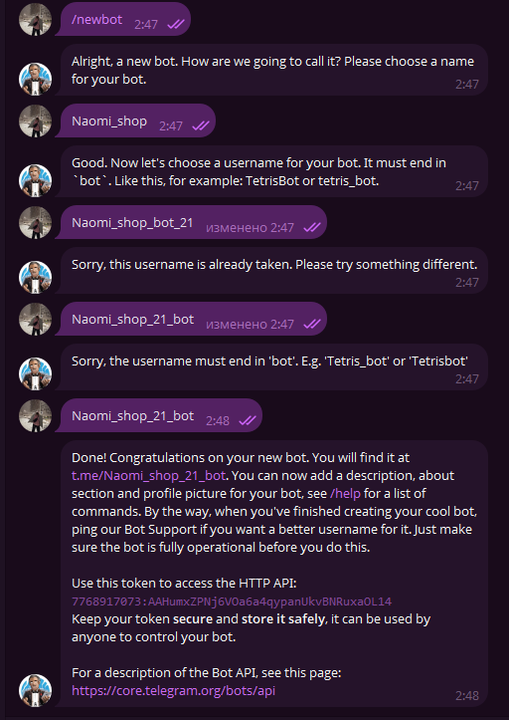

Рисунок 13 – Создание telegram бота

Первый шаг заключается в регистрации нового бота через BotFather — специального бота в Telegram. Пользователь отправляет команду "/newbot", после чего следует указать имя, которое будет отображаться пользователям, а также уникальный юзернейм, должен заканчиваться на "bot". После создания бота BotFather предоставляет токен, который необходим для взаимодействия с Telegram API. Этот токен следует сохранить, так как он будет использоваться для отправки и получения сообщений от пользователей.

Далее, необходимо настроить проект. Чтобы бот мог функционировать, пользователю нужно установить Python и библиотеки, которые позволят взаимодействовать с Telegram API и базой данных SQLite. Это можно сделать с помощью команды в терминале, устанавливая необходимые пакеты.

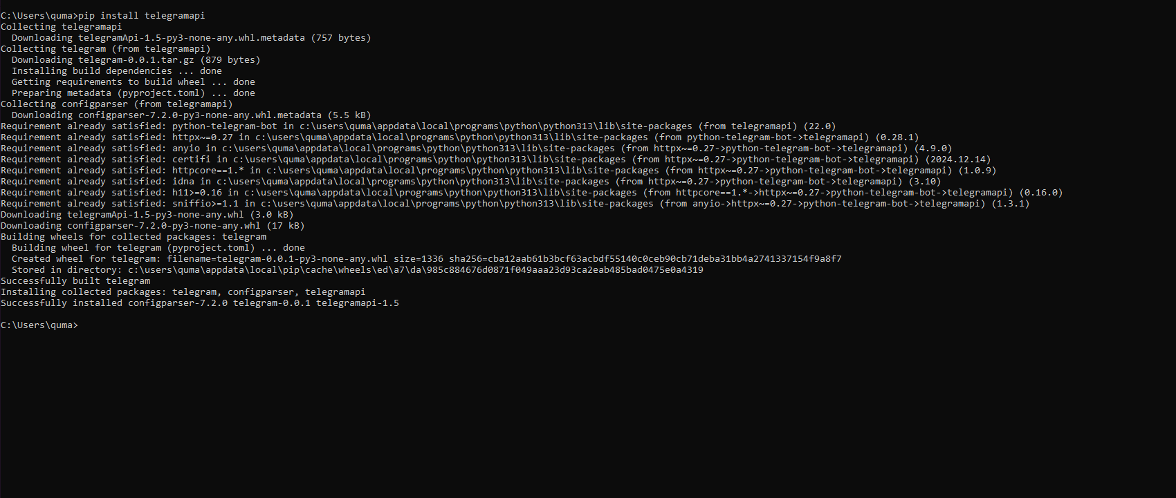

Рисунок 14 – установка необходимых Фреймворков

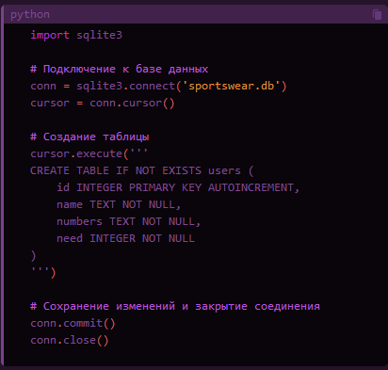

Рисунок 15 – создание БД

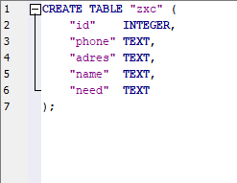

Рисунок 16 – создание БД

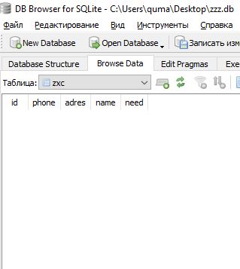

Рисунок 17 – вид ДБ

Следующим этапом является создание базы данных SQLite. Для этого используется код, который подключается к базе данных и создает таблицу "users" с четырьмя полями: id, name, numbers и need. Polе "id" используется для уникальной идентификации пользователей, "name" — для хранения имени пользователя, "numbers" — для хранения номера телефона, а поле "need" указывает, нуждается ли клиент в звонке.

После создания базы данных, необходимо реализовать основные команды для взаимодействия с пользователем. Важнейшие из них — это команда "/start", которая приветствует пользователя, и команда "/register", которая инициирует процесс регистрации. Когда пользователь отправляет команду "/register", бот запрашивает его имя. После получения имени, бот запрашивает номер телефона и затем интересуется о необходимости звонка. Ответ на вопрос о звонке будет сохранен как значение 1 или 0. После того как вся информация получена, она вносится в базу данных.

Чтобы бот работал корректно, ему необходимо настраивать обработку различных команд и сообщений от пользователя. Каждый этап регистрации реализуется через соответствующие функции, которые обрабатывают ответ пользователя и сохраняют данные в базе данных.

Наконец, чтобы бот начал функционировать, необходимо запустить основной код, который инициализирует бота и его обработчик команд. Когда бот запустится, он будет слушать команды и реагировать на них, взаимодействуя с пользователем и сохраняя информацию в базе данных.

В итоге, в результате всех вышеперечисленных шагов создается работоспособный Telegram-бот, который эффективно собирает данные пользователей с сайта спортивной одежды и сохраняет их в базе данных SQLite. Этот проект может быть расширен другими функциями, например, анализом данных или интеграцией с другими сервисами, что сделает его еще более полезным для конечных пользователей.